Stichting Kluften en Waarden
Nieuwsbrief voorjaar 2023

Geachte donateur,
Met deze nieuwsbrief informeren wij u over twee belangrijke zaken aangaande onze Stichting.

In de eerste plaats melden wij u dat onlangs de heer Henk van der Bijl is toegetreden tot ons bestuur. Wij zijn daar erg blij mee en wij vertrouwen ten volle op een vruchtbare samenwerking.

In de tweede plaats zal het u wellicht niet zijn ontgaan dat wij enige weken geleden op zoek zijn geweest naar twee schilderijen van hengsten van de Hengsten Vereniging Grijpskerk en omstreken. Sneller dan wij hebben durven dromen werd ons duidelijk waar die twee schilderijen zich bevonden. De huidige eigenaren waren direct bereid hun schilderij tijdelijk aan ons in bruikleen af te staan. Samen met drie andere hengstenschilderijen die wij eerder van de heer Jacob Melissen mochten ontvangen, hangen ze binnenkort in de Nieuwe Wierde ten toon onder de titel:
“Hengstenvereniging Grijpskerk e.o. 1899-1978 “
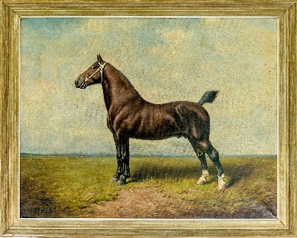
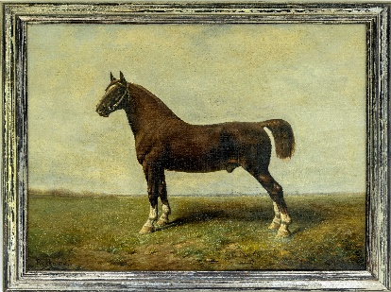
De vijf schilderijen, die dateren uit het begin van de 20e eeuw, vormen weliswaar de kern van de expositie, maar er zijn ook meerdere attributen te zien die een relatie hebben met de Hengstenvereniging.

De expositie wordt op 13 mei om 1300 uur geopend door Jacob Melissen, zoon van de Grijpskerkse fokvee-tekenaar/fotograaf Tabertus Melissen (1906-1983)
De expositie is te bezichtigen op 13, 20, 27 mei en 3 juni van 13.00 tot 17.00 uur.
Buiten deze openingstijden zijn een paar originele items niet aanwezig.
Het bestuur nodigt u van harte uit de opening bij te wonen en de expositie te komen bekijken.
De expositie ruimte is het makkelijkst te bereiken via de ingang van de Nieuwe Wierde aan de Clantlaan.

Het bestuur van de Stichting Kluften en Waarden.

